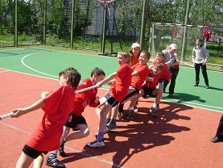
С огромным желанием помочь сделать отдых детей приятным и полезным, а самое главное, чтобы все были здоровы с 8 по 16 июня эстафету воспитателей приняли учителя – Кулиш И.В. и Ковалева С.В.

8-9 июня прошел спортивный праздник. Ребятам очень понравились веселые эстафеты, игры.
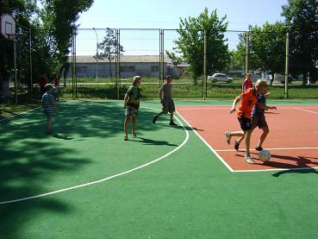
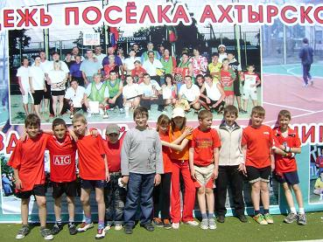

10 июня прошел марш «Береги планету», также ребята играли на
детской площадке, смотрели мультфильмы в кинозале.

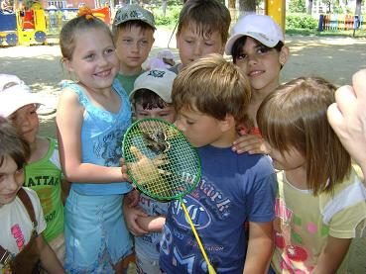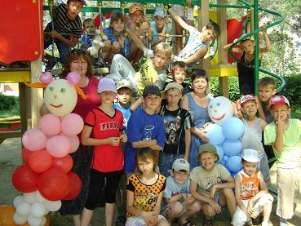

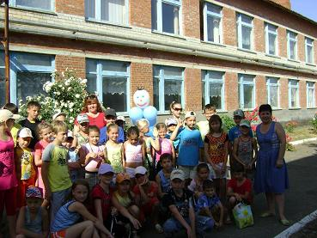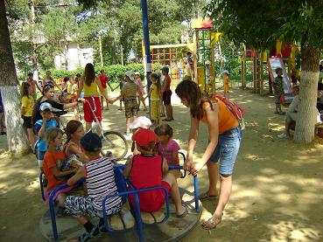

11 июня ко Дню России в музыкальной школе прошел праздник - «В светлом слове «Россия» - наша мощная сила!»
Ребята участвовали в конкурсе рисунков на асфальте, в разнообразных играх, слушали концерт учителей музыкальной школы.

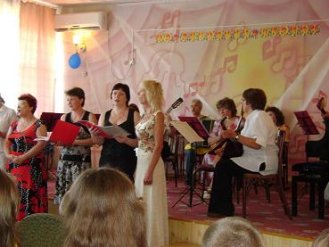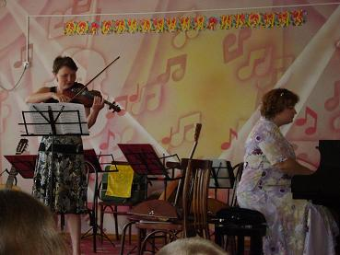

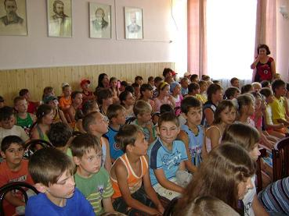
15 июня – воспитатели площадки Кулиш И. В. и Ковалевой С. В. провели интересную экскурсию в пожарную часть п. Ахтырского.
Ребята узнали много нового о спецмашинах. Еще раз проверили знания противопожарной безопасности.
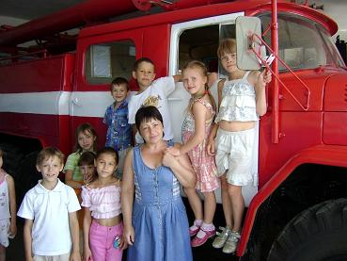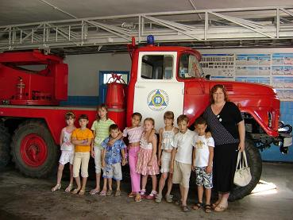

16 июня в п.Ахтырский приехал передвижной зоопарк! И ребята летней площадки СОШ № 42 стали его первыми посетителями.
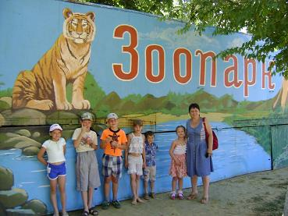

И.В. Кулиш, С.В. Ковалёва

